# **使用Broforce关卡编辑器制作像素风射击/动作游戏原型**

作者：[Arvin](http://gad.qq.com/user/index?id=2169065)

链接：<http://gad.qq.com/article/detail/42110>

## 使用Broforce关卡编辑器制作像素风射击/动作游戏原型

*Broforce（武装原型）是一款自由度超高的2D像素风射击/动作游戏，游戏中可供玩家操控的角色超过30个，并且每个角色都拥有不同的行动方式、攻击方式和技能，游戏全场景可破坏，游戏模式、载具、敌人、怪物和物品的样式也很丰富。最重要的是，游戏中附带了一个简单易用的关卡编辑器，对于想要制作像素风射击/动作游戏却又因为缺少程序或美术而无从下手的人来说，这是个很好的制作游戏原型的工具。*

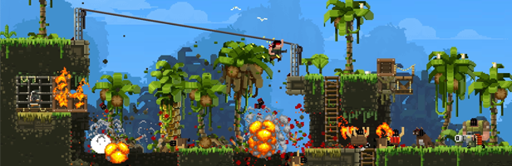

这篇文章将对Broforce的关卡编辑器用法进行简要介绍，列出编辑器各个选项的功能、地形和物件的放置方法。关卡编辑器中含有很多选项，并且可放置的物品也非常多，全部都是英文，这里没有对选项和物品名称进行翻译，只说明了某类功能和某类物品在菜单中的位置。这样做是因为，翻译这些内容非常耗时而且会极大地增加文章长度，并且我觉得，里面的单词都很简短，有心做游戏的人不会被这点内容挡住！游戏的基本玩法也不再赘述。

*补充：后来在网上看到别人翻译的游戏对象名称，借用一下：  
<https://tieba.baidu.com/p/5375015503?see_lz=1>*

游戏支持手柄和键盘操作，但 **关卡编辑器依赖鼠标和键盘** 。

### 一、 创建新的关卡

首先在游戏主菜单中选择 **LEVEL EDITOR** 进入关卡编辑器，关卡编辑器的主界面如下图所示。

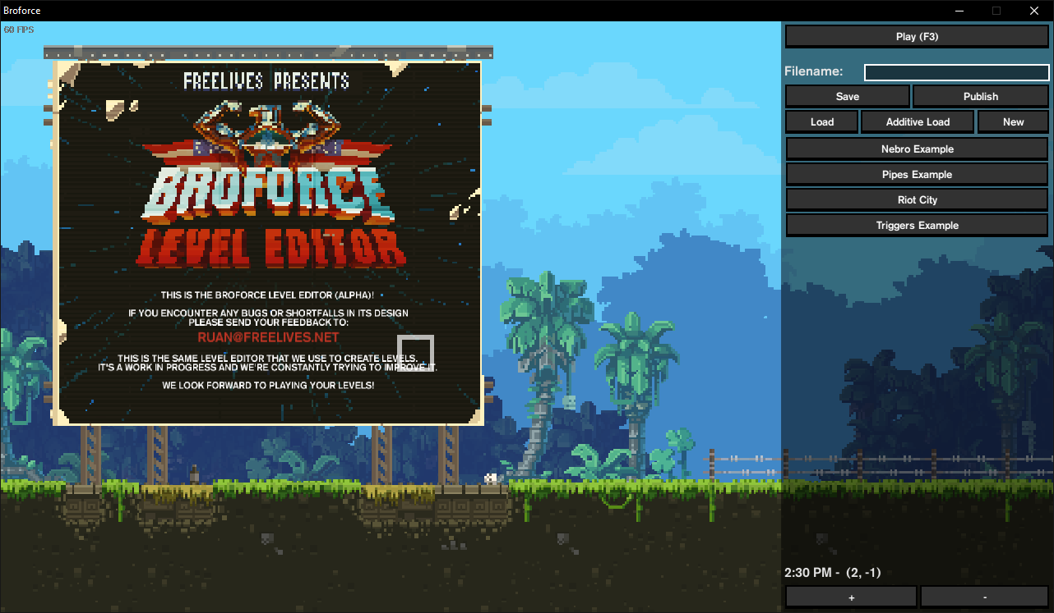

左边是对关卡编辑器的简单说明，右边是关卡编辑器的操作菜单，菜单最底部的 + 和 - 按钮用于缩放菜单区域的宽度，而不是用于新增和删除关卡。游戏附带了4个可编辑的示例关卡，即图中的Nebro Example、Pipes Example、Riot City和Triggers Example，选中示例关卡名称后点击 Load 按钮即可进入关卡进行编辑或试玩。自制的关卡保存后也会和示例关卡一起显示在这个界面中。

接下来新建一个关卡。点击 New 按钮，新出现的菜单中设置战役名称、作者、关卡的宽度和高度、主题（即地点）和天气，如下图所示，然后点击 CREATE! 按钮，即可进入新关卡的编辑界面。

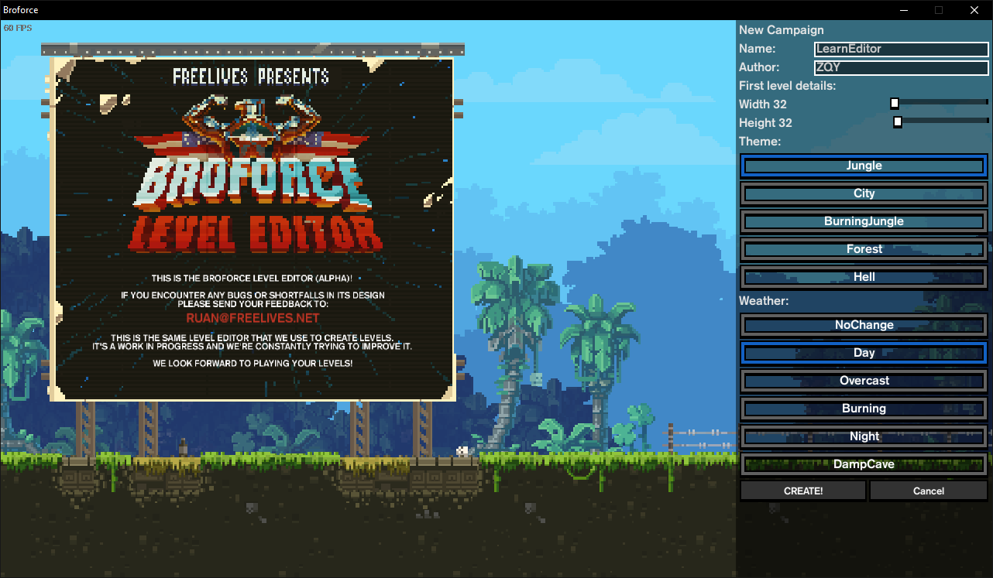

### 二、 关卡属性设置

关卡编辑界面菜单中含有多个选项卡，点击选项卡列表中的 HELP 按钮可以显示描述当前选项卡功能的帮助信息。默认选中的选项卡是 FILE ，可以通过其中的 Save 和 Publish 按钮对正在编辑的关卡进行保存和发布。

CAMPAIGN 选项卡用于调整游戏属性，功能包括战役的名称、作者、描述、游戏类型、计分方式、添加/删除/排序关卡（一场战役由多个关卡组成）、调整当前关卡大小和复制当前关卡。

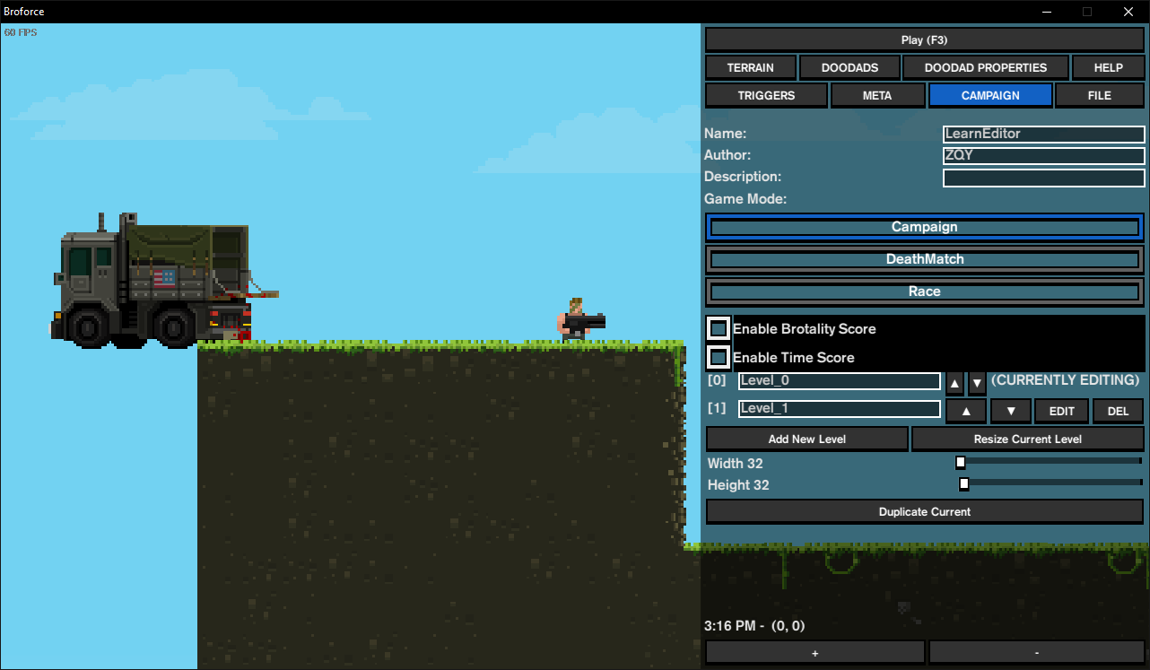

META 选项卡用于调整当前关卡属性，可调整的属性包括关卡的主题、玩家出生模式（自动选择、卡车运输、直升机空降和检查点复活，一般选自动）、相机跟随方式、关卡名称（不写则不显示名称）、各种类型的敌人/爆炸物的出现几率（普通、自爆、狂暴、大型的敌人以及油桶、煤气罐、酸液桶、地雷区、长矛陷阱等）、弹药箱出现几率（玩家普通攻击子弹无限，技能攻击弹药有限）、是否强制玩家使用制定角色（默认情况下，玩家每解救一名人质便会多一条命，同时随机切换一次已解锁的角色）、背景音乐类型、初始天气、初始环境音效以及一些其他的视觉效果设置。

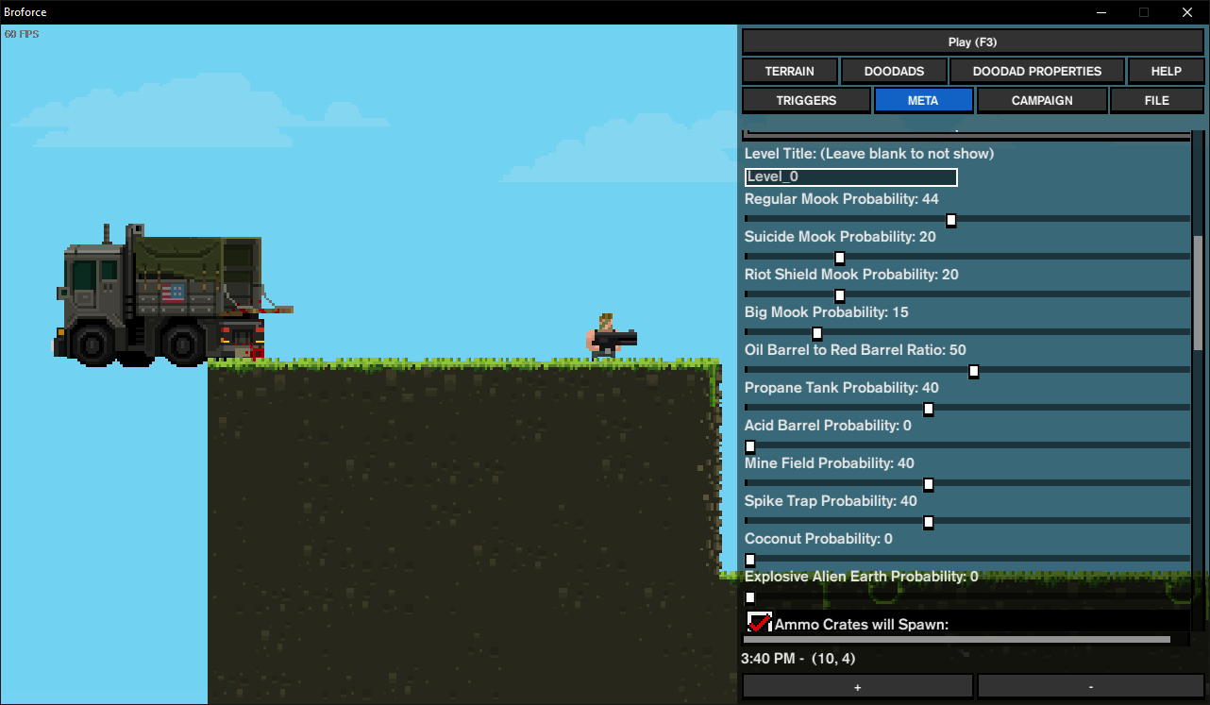

### 环境、敌人与装置相关操作

到这一部分就开始了真正的关卡编辑，在关卡编辑过程中随时保存，因为退出不会自动保存并且没有提示。首先说一下在进行编辑时通用的键盘和鼠标操作：

Tab：切换角色受重力状态，关闭重力时可以操控角色在编辑器中自由游览关卡；  
F3：切换编辑状态和试玩状态；  
鼠标左键：选中要放置的对象类型后点击鼠标左键放置；  
鼠标右键：擦出已放置的对象；  
鼠标中键：对象拾取器，点击已经放置好的对象，可以将当前鼠标的对象类型设为点击的对象类型；  
鼠标滚轮：放大/缩小视图。

关卡编辑界面菜单中的 TERRAIN 、 DOODADS 和 DOODAD PROPERTIES 分别用于构建地形、创建敌人/物品和设置敌人/物品属性。游戏中地形、敌人、物体真的非常多，不适合一一列举，感兴趣的话一定要亲自把游戏主体通关一遍，不会花太多时间。需要注意的一点是，鼠标光标移动到屏幕边缘时相机画面不会自动移动，而是要按WSAD或者上下左右方向键移动玩家角色来移动相机画面。

#### 环境

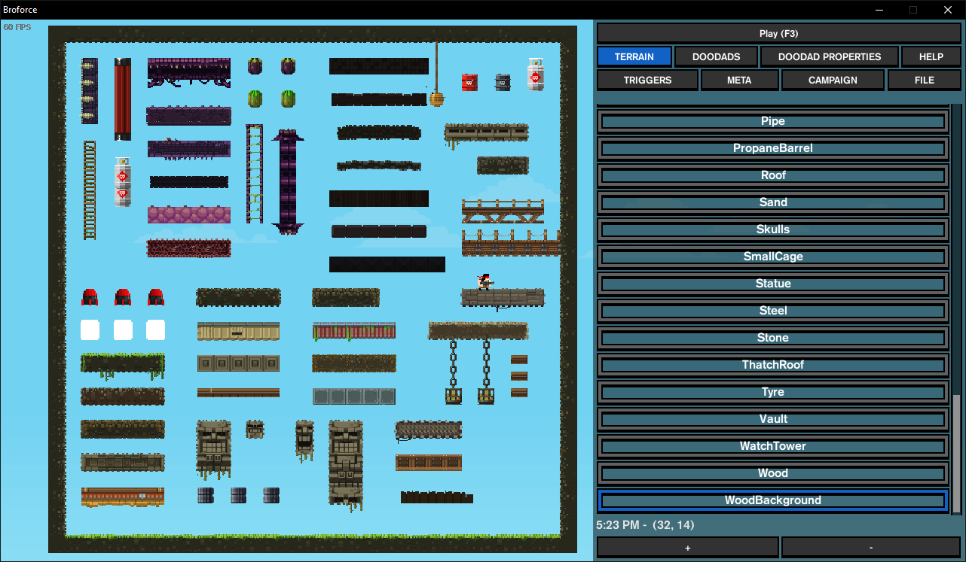

在 TERRAIN 部分可以为关卡构建各种各样的地型结构，大体可分为 **背景** 、 **地球地形** 、 **外星地形** 、和 **建筑物** 。背景中的物体与其他物体的区别是，背景中的物体会被玩家挡住并且无法与玩家交互，而其他物体可以与玩家产生碰撞并发生交互。地球地形包含各种颜色的土块、不同颜色/硬度的石块，用于构造不同环境下的地形。外形地形类似于地球地形，区别是外形地形颜色和样式都很怪异，看起来像是生物组织一样。建筑则是各种房屋结构、楼梯、雕像、油桶/燃气罐、轮胎、吊饰和运输管道等物体。编辑器中有一些不太好用的地方，比如，编辑界面可显示的区域要大于关卡大小，如果在超出关卡范围的位置创建对象，则无法创建，也不会又任何提示，还有就是油桶对象，有三种样式，在同一个位置不停的点击可以切换样式，其他物体暂时还没发现这种情况。

下面是 TERRAIN 选项卡中的快捷键：  
Shift+鼠标左键/右键：先按住Shift键，然后按住鼠标左键/右键进行框选，填充/擦出框选的矩形区域；  
Ctrl+鼠标左键/右键：先按住Ctrl键，然后按住鼠标左键/右键进行框选，填充/保留框选的矩形区域的边框位置；  
Alt+鼠标左键：先按住Alt键，然后按住鼠标左键进行框选，松开鼠标和Alt键后仍保持框选区域，暂称为状态A；  
在状态A下按鼠标左键：按住鼠标左键拖动状态A中框选的区域，可以拖动该区域内的全部对象；  
在状态A下按Shift+鼠标左键：按住Shift键，然后按住鼠标左键拖动状态A中框选的区域，拖动后会将选中的对象全部复制到新的位置；  
在状态A下按鼠标右键：取消状态A的框选，退出状态A。

#### 敌人与装置

DOODADS 分类中的对象样式非常非常多，无法在截图中一一摆放，只选择里一些常用的对象。

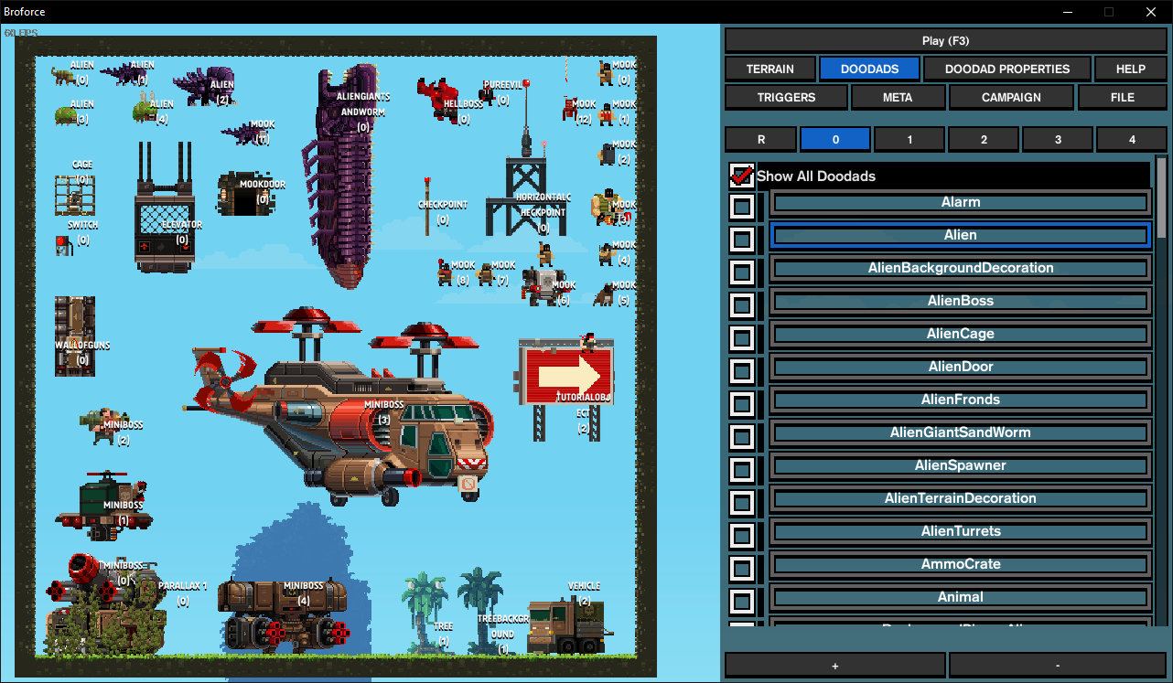

DOODADS 中充满了各种各样的敌人、机械、检查点和BOSS等对象。敌人类型主要有异形、人类、魔鬼；器械包括各种带有攻击功能的载具、杀伤性很强的机关和电梯等；游戏本体的每一关的BOSS都可以在编辑器中使用。需要注意的一点是，编辑器中人类敌人被称为 **Mook** ，而不是Enemy。每种对象都有很对不同的变体，以下图中的异形为例，选中Alien后，可以看到标签栏中出现了R、0、1、2、3、4这6个标签，他们表示了5中不同样式的异形，其中R代表默认样式（Regular）。利用对象类型左侧的复选框可以对场景中已放置的对象进行筛选，去掉 Show All Doodads 的勾选，然后选择某个具体的类型，则场景中只有被勾选的对象可以进行编辑。

在进行关卡编辑时常用的几个对象是Cage（囚笼）、Mook（敌人）、CheckPoint（检查点）、Steel（钢铁）和PureEvil（纯种恶魔，撒旦）。Cage中关押着人质，玩家打破囚笼触碰人质后可以解救人质并获得一条生命；Mook则是游戏中分布着的人类敌人；CheckPoint用于存储玩家进度，当角色死亡时，玩家将从最近到达的检查点复活（前提是还有剩余的生命）；Steel通常会被摆放在CheckPoint下方，以防止玩家将CheckPoint下方的地面毁掉而无法触发检查点事件；PureEvil是关卡结束的标志，当玩家杀死放在CheckPoint旁边的（其他位置无效）PureEvil时，当前关卡结束，呼叫直升机带玩家进入下一关卡。也可以利用下一节中提到的Trigger来进入下一关卡。

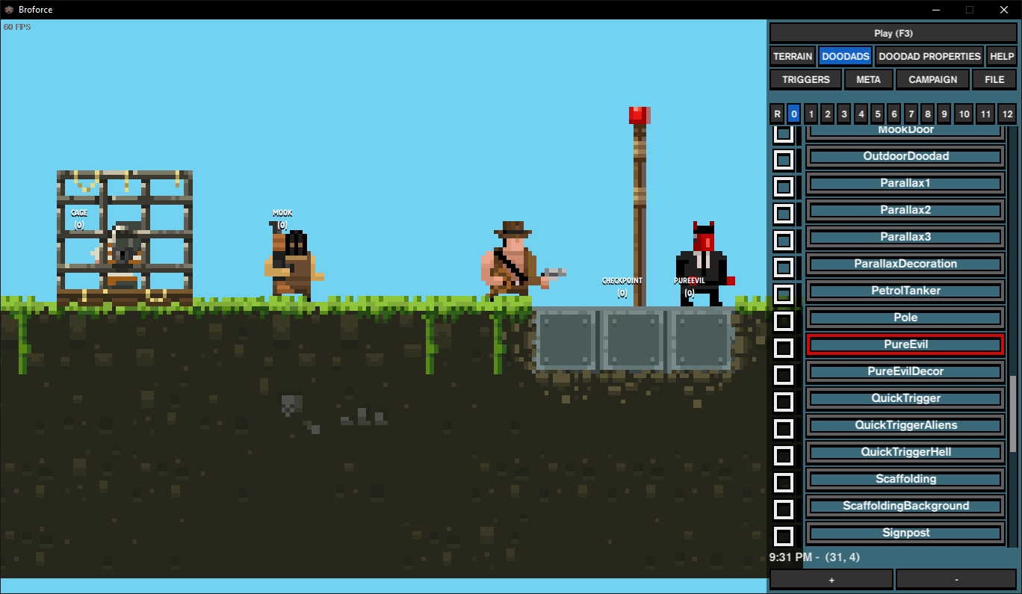

### 触发器

TRIGGERS 触发器的作用是，当玩家达成某些条件时（例如走到某个位置、经过多长时间、操作某个对象等）触发指定的事件。游戏中的很多功能需要利用触发器来实现。

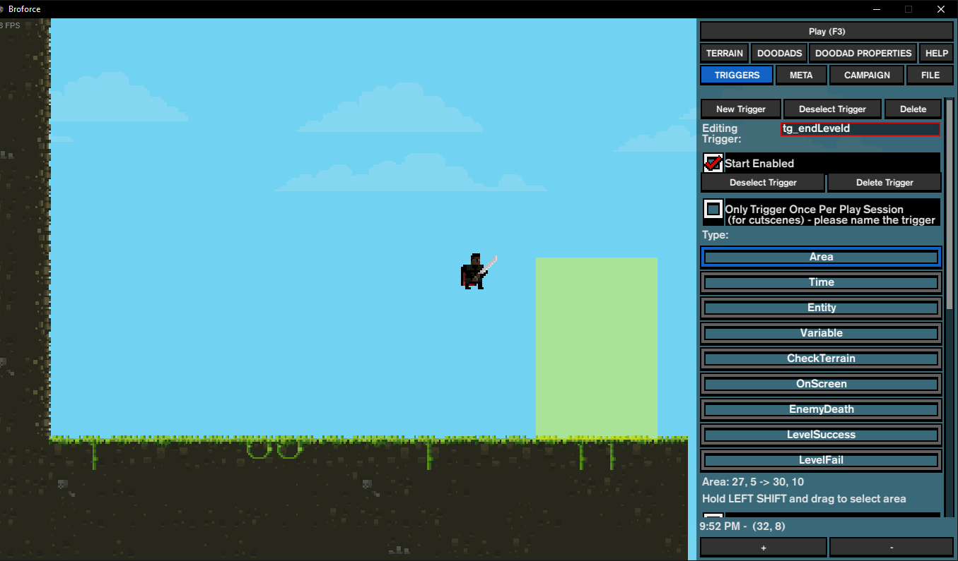

点击 TRIGGERS 界面中的 New Trigger 按钮创建一个新的触发器，然后在 Editing Trigger 后面的文本框中输入触发器的名称（这里使用了tg_endLevel）。在 **Type** 选项中，可以设置触发器的类型，比如区域触发器（Area）、时间触发器（Time）以及实体触发器（Entity）等，这里以区域触发器和实体触发器为例进行简单说明。

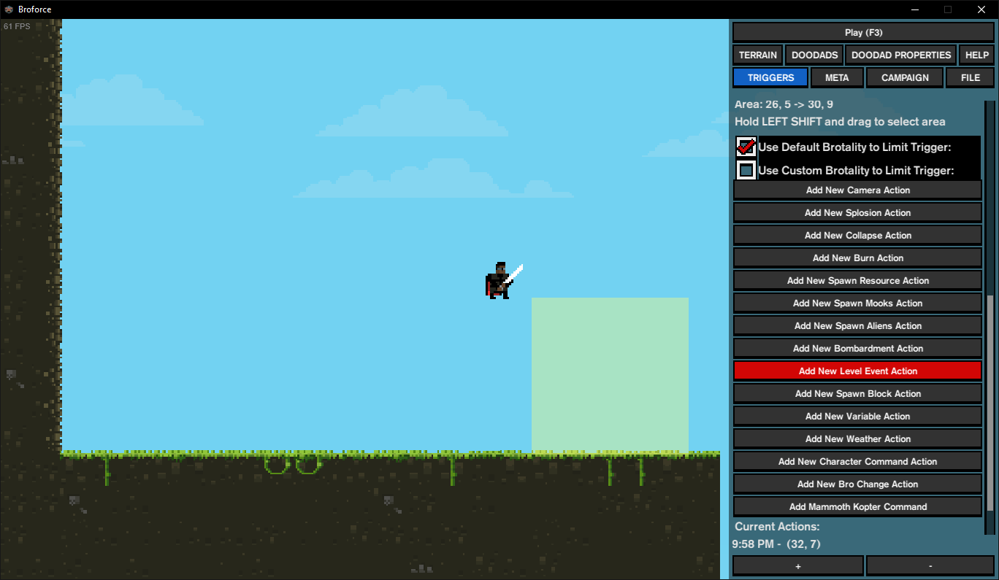

在 **Type** 中选择 Area 后，将鼠标移到场景中， **按住左Shift键然后按住鼠标左键框选** ，松开键鼠后场景中会出现一个不停闪烁的矩形区域，该区域即是刚刚创建的区域触发器。接下来将菜单向下滚动到上图中所示的触发器事件（Action）列表，为触发器设置将要触发的事件，这里选择了 Add New Level Event Action ，即关卡相关事件。选择事件类型后，会显示具体的事件内容列表，找到并选择 GoToLevelSilent ，然后将菜单拉到最下方，在 Level Number 文本框中写入接下来要进入的关卡的索引，关卡索引从 0 开始，可以在 CAMPAIGN 中查看。这样就实现了上一节中提到的利用触发器结束关卡的功能，而且不会呼叫直升机。

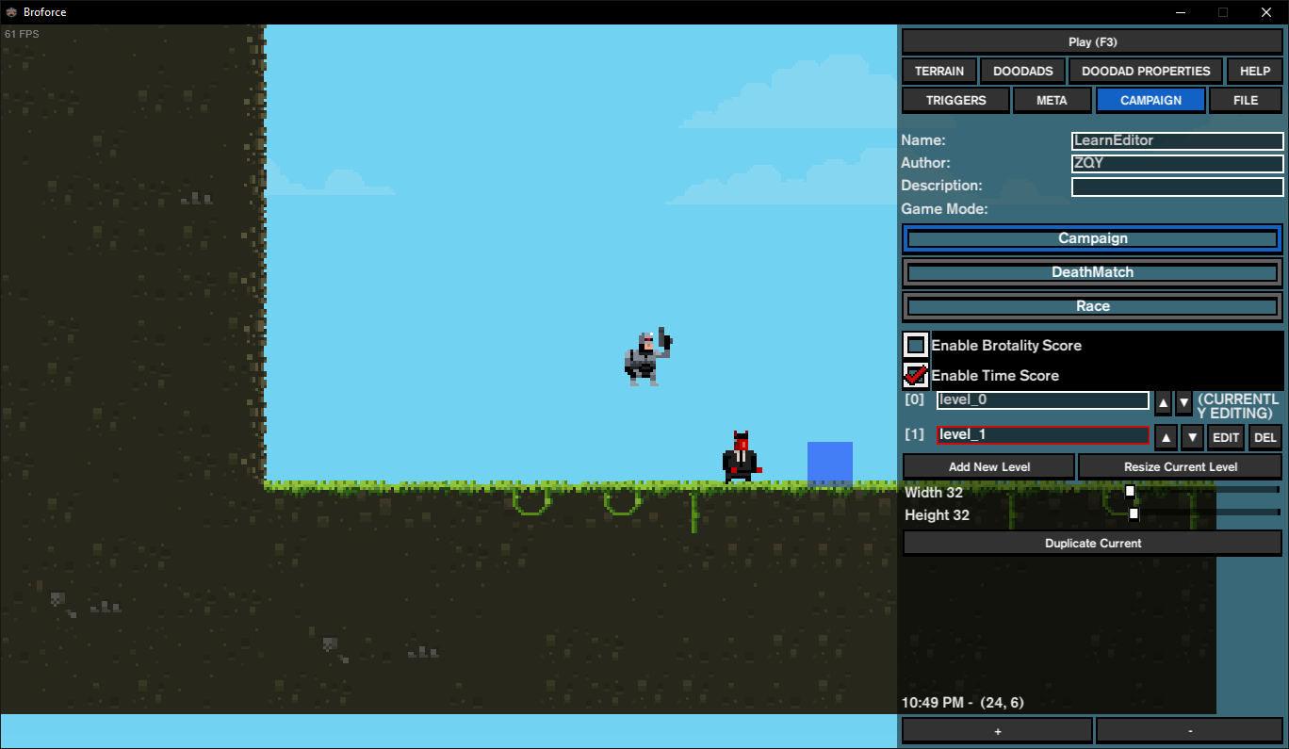

当触发器/事件编辑完成后，可以点击菜单上方的 Deselect Trigger/Action 按钮结束对当前触发器/事件的编辑，也可以通过 Delete 按钮来删除触发器/事件。在触发器菜单的最下方的 **Current Actions** 列表中可以查看当前触发器对应了哪些事件，并且可以对这些事件进行编辑或设置触发延时。

最后来创建一个实体触发器，为某个实体设置触发器后，当这个实体被破坏时，将会触发绑定的事件。

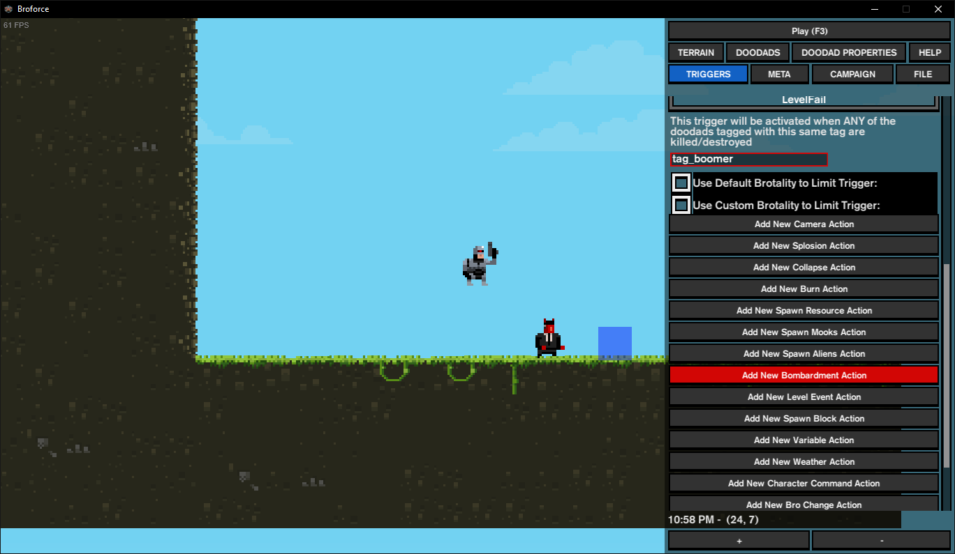

在 DOODADS 中找到PureEvil，然后在场景中放置一个PureEvil对象（任何可被破坏的对象都可以，不一定非要PureEvil），然后切换到 DOODAD PROPERTIES 选项卡，在使用鼠标点中场景中的PureEvil对象，然后到菜单中为选中的对象填写 Tag ，名称任意，不过最好起个有助理解和记忆的名字，这里使用了“tag_boomer”。然后切换到 TRIGGERS ，新建一个触发器， **Type** 选择 **Entity** 。然后在类型列表下方的文本框中写入触发器对应的对象的Tag，即上文中为PureEvil对象设置的Tag，这里一定不要写错。最后为该触发器绑定事件，这里选择了轰炸事件 Add New Bombardment Action 。点击事件后会进入事件设置界面，在该界面中点击 Set Target 按钮，然后在场景中点击将要轰炸的位置，该位置将会使用红色方框标记。当PureEvil被玩家杀死时，天空中将会有炸弹落下轰炸方框位置。

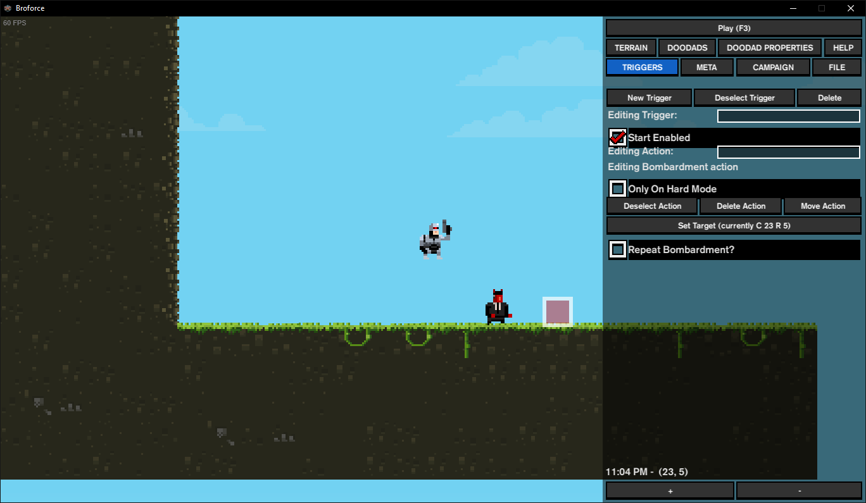

### 发布与运行

关卡编辑完成，在 FILE 选项卡中，点击 Save 保存关卡，然后点击 Publish 发布关卡。发布关卡前制作者必须先通关一次关卡，选择 TestLevel 开始测试。通关后将出现发布选项，可以将关卡上传到Steam创意工坊，因为我还没上传过，所以这里的内容就不写了。

玩家自制的关卡文件放在游戏安装目录下的 Levels 文件夹中。在游戏主菜单中选择 **CUSTOM CAMPAIGN** ，选择游戏难度和网络模式（还未发布，要选PLAY OFFLINE）后进入自定义战役界面，切换到 **OFFLINE** 栏，选中自建的关卡后回车即可运行关卡。

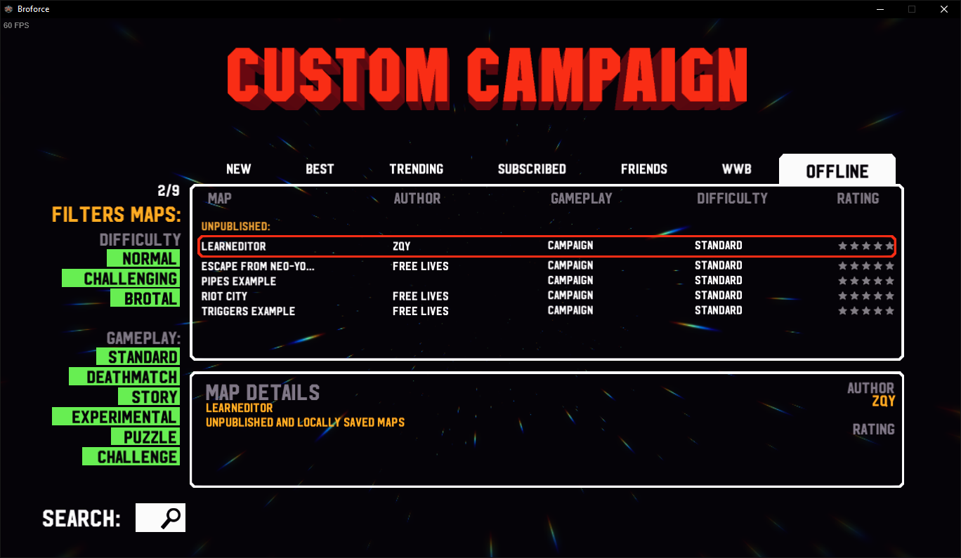

到这里这篇教程就结束了，Broforce中的可配置内容非常丰富，文中有很多内容都没提到，但基本的用法都已提及，感兴趣的话可以慢慢探索！